

Tabla de contenido

1. Introducción 3

2. LAMPP vs WNMP 4

2.1. ¿Por qué se han elegido estos dos para comparar? 4

2.2. Ventajas y desventajas de LAMPP 4

2.3. Ventajas y desventajas de WNMP 5

3. Guía de instalación 6

3.1. Instalación del programa 6

3.2. Configuración y puesta en marcha de la suite 6

3.3. Comprobaciones iniciales 7

4. Conclusión 8

5. Bibliografía 9

1. Introducción

Se trata de desarrollar una guía de instalación de una infraestructura básica de un servidor web, en el que se pueda habilitar un servidor web, un programa de lenguaje de lado servidor, un servidor de ficheros, y un servidor de base de datos. Aquellos más conocidos por las siglas AMPP:

* **A**pache -> Conocido servidor web.
* **M**ariaDB -> Servidor de BBDD que soporta MySQL.
* **P**HP -> Lenguaje de programación para aplicaciones web.
* **P**erl -> Lenguaje de programación para aplicaciones web.

Además de la guía de instalación de la suite de trabajo, se ha de realizar una comparativa sobre el motivo que nos ha llevado a elegir una suite u otra.

* Para realizar una comparativa de las distintas suites que se han comparado, se ha utilizado la página web <https://alternativeto.net>, que permite realizar comparaciones de distintos programas.
* Tras revisar varias opciones, se ha decantado por realizar la comparativa entre los sistemas **LAMPP** y **WNMP**.

Se ha elegido realizar la comparativa entre estos dos sistemas porque, además de comprobar su funcionamiento en distintos S.O (LAMPP, es una suite de herramientas para Linux, mientras que WNMP es para Windows), también podemos comprobar los recursos que consumen, pues a diferencia de LAMPP, WNMP utiliza un servidor web distinto.

1. LAMPP vs WNMP
   1. ¿Por qué se han elegido estos dos para comparar?

Tras revisar los distintos resultados que nos ofrecía [alternativeto](https://alternativeto.net/browse/search/?q=lampp), se ha decido por estos dos debido a que así, se podía valorar una suite para Windows y otra para Linux. Además de ello, la diferencia más sustancial entre ambas suites reside en el servidor web que incluyen, pues en uno de ellos podemos encontrar el servidor más reconocido de todos, Apache, mientras que, en el otro, podemos encontrar un servidor web relativamente nuevo, que cada día va cogiendo más auge en el mercado, NGINX. Además, de los lenguajes de programación que incluyen las suites, uno instala PHP y Perl y el otro únicamente PHP. Y así, poder validar:

1. Cuál de las dos consume más recursos
2. Cuál de las dos ofrece una puesta en marcha más sencilla
3. Qué versiones del lenguaje de programación ofrecen las suites
   1. Ventajas y desventajas de LAMPP

La ventaja principal que ofrece esta suite es, que al ejecutarse en un servidor Linux, los recursos que necesita son reducidos. Pues a diferencia de un entorno Windows, el servidor Linux no necesariamente necesita un entorno gráfico para poder ser manejado.

Otro punto a tener en cuenta sobre ello, es la utilización del servidor web Apache. Al ser un servidor con tanta historia, es muy fácil encontrar documentación acerca de él, en comparación con otros servidores web que haya en el mercado.

En cuanto a las versiones que se instalan con la suite son:

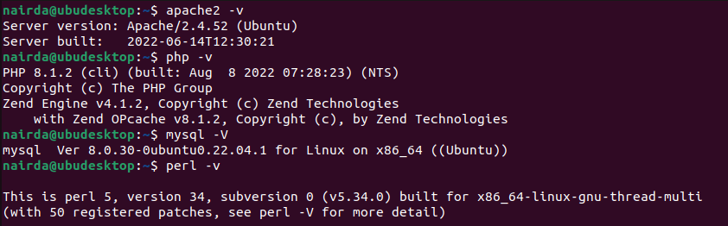

Al tratarse de unos servicios tan conocidos, y que tienen tanto tiempo, es muy posible encontrar una vulnerabilidad en las versiones de los sistemas y puede conllevar un ataque cibernético.

* 1. Ventajas y desventajas de WNMP

Una de las ventajas de WNMP, es que utiliza el servidor NGINX, que a diferencia del Apache, este gestiona de mejor manera los recursos del sistema sobre el que se está ejecutando.

No consume tanto espacio en disco, al ser menos los programas que instala, se instala en menos espacio

En cuanto a las versiones que se instalan con la suite son:

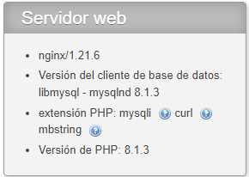

1. Guía de instalación
   1. Instalación del programa

Para instalar el programa, hemos de lanzar el comando “*sudo apt-get install lamp-server^*”

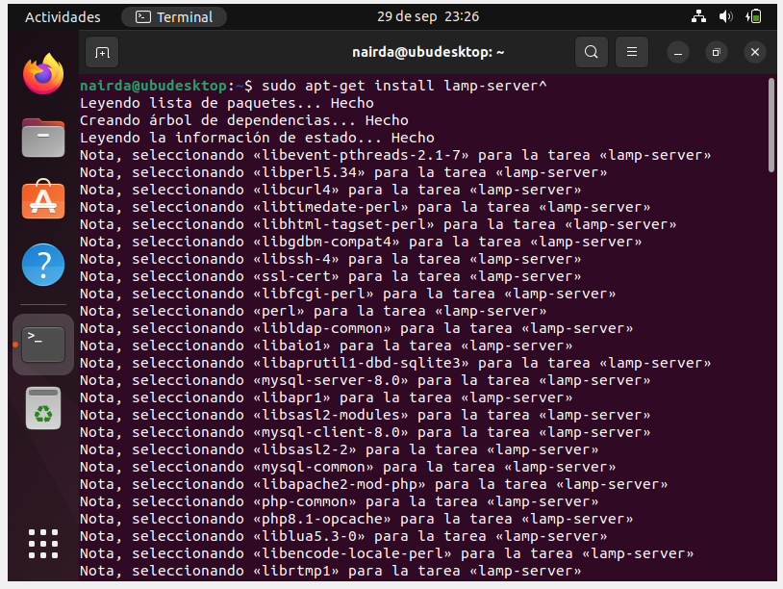

* 1. Configuración y puesta en marcha de la suite

Una vez terminada la instalación, ya viene automatizado el proceso de inicio de la misma. A parte de ello, dentro de la carpeta “*/var/www/*” se crean ficheros para cada uno de los sites que se van a ubicar en nuestro servidor.

Para que cuando se llame a un site específico, se ha de definir en el fichero de configuración, ubicado en “*/etc/apache2/apache2.conf*” aparte de ello, se ha de generar el link en la carpeta de site en “*/etc/apache2/sites-available*” y crear un link hacia la carpeta “*/etc/apache2/sites-enabled*”

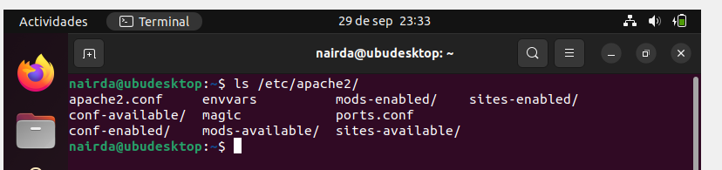

* 1. Comprobaciones iniciales

La comprobación inicial, que se puede realizar una vez finalizado el proceso de configuración y puesta en marcha, es desde un navegador ajeno al servidor, preguntando por la IP del servidor. Esta página muestra la página por defecto del servidor apache que acabamos de instalar.

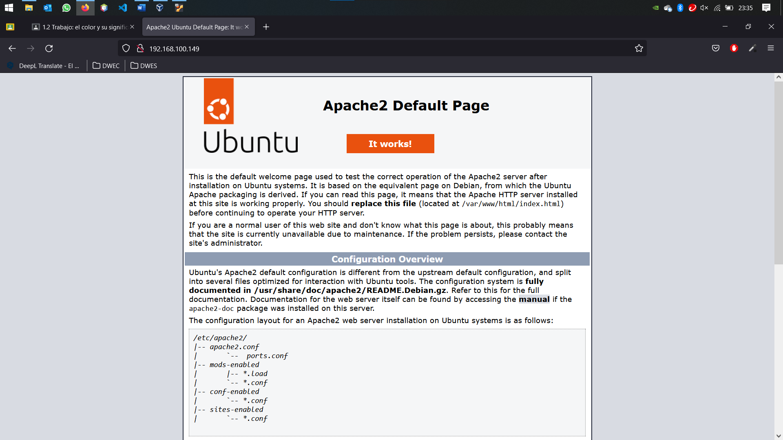

1. Conclusión

Tras revisar los argumentos ofrecidos, se ha determinado por elegir la suite de LAMPP debido a qué:

* Al estar diseñado para un sistema Linux, los recursos que va a necesitar sin bastante reducidos.
* La suite que ofrece es más completa que la que ofrece WNMP y con una documentación bastante fácil de encontrar.
* A pesar de tratarse de un sistema muy conocido, y con bastante tiempo en el mercado, al tratarse de un entorno Linux, se pueden agregar dispositivos intermedios entre el servidor y los clientes que soliciten páginas web, para evitar accesos fraudulentos.
* De igual forma, al tratarse de software reconocido, se lanzan parches de seguridad, y cambios de versiones cada poco tiempo. Por ello, es bastante improbable un ataque de malware.

1. Bibliografía

* <https://alternativeto.net/>
* <https://es.wikipedia.org/wiki/LAMP>
* <https://sourceforge.net/projects/wnmp-env/>
* <https://kinsta.com/es/blog/nginx-vs-apache/>